HOJA DE REPASO TEMA 1 REDES

ÍNDICE
- Ejercicios 2
  - Ejercicio 1 2
  - Ejercicio 2 2
  - Ejercicio 3 2
  - Ejercicio 4 3
  - Ejercicio 5 3
  - Ejercicio 6 4
  - Ejercicio 7 4
  - Ejercicio 8 4
- Referencias 5

Ejercicios

- (1 PUNTO) Identifica los diferentes elementos que intervienen en esta red:
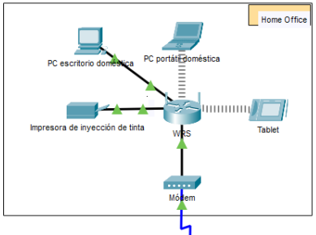
Equipos de red
Equipos finales
Enlaces

- (1 PUNTO) Asocia a cada uno de estos protocolos y estándares con su organismo regulador:
Protocolo / Estándar | Organismo Regulador
Modelo TCP/IP | IETF
LAN | IEEE
ADSL | ADSL Forum
Seguridad de la información | ISO
ATM | ATM Forum

- (1 PUNTO) Explica la diferencia entre un protocolo y un estándar en redes.
Un protocolo es un conjunto de reglas que permite la comunicación entre dos dispositivos. Cuando un protocolo se usa de forma extendida por todo el mundo se convierte en estándar.

- (1 PUNTO) ¿Qué factores distinguen una LAN del resto de redes?
- Son redes privadas generalmente.
- Alta velocidad y fiabilidad
- Pueden tener numerosas topologias distintas
- Cubren una red de ordenadores de una área geográfica limitada.

- (2 PUNTOS) Reproduce la siguiente tabla pero completando todos los campos faltantes.
Imagen Topología | Nombre Topología | Número de enlaces | Qué sucedería si... | ...
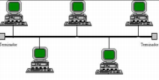 | Bus | 1 | Hay una rotura en el cable central. | Deja de funcionar la red.
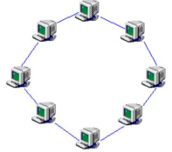 | Anillo | 8 | Se rompe el cable que conecta el equipo de arriba del todo con el que está a su derecha, pero aun así se intenta enviar información a este. | Tardaría más en llegar la información ya que tiene que recorrer un camino más largo.
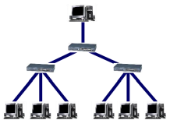 | Árbol | 9 | Se estropea el switch que está arriba de los tres equipos de la derecha. | Esos tres equipos se quedarían sin conexión.
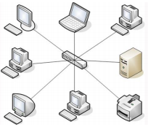 | Estrella | 8 | Se rompe el enlace con la impresora y algún equipo quiere utilizarla | La impresora no respondería porque estaría desconectada de la red.

- (1 PUNTO) La normativa IEEE establece que si establecemos una configuración automática entre dos equipos para velocidad y duplex, si la velocidad máxima que permite es 100 o inferior, se establecerá half duplex, en caso contrario, full dúplex. A su vez, para configurar la velocidad, se llega a un consenso, siendo la máxima común entre los dos equipos. ¿Cuál será la velocidad y el tipo de duplex para los siguientes equipos?
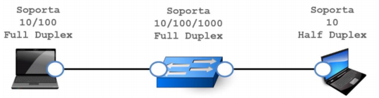
Ambos equipos portátiles se configurarían con half duplex por la configuración automática, ya que la velocidad máxima son 100 o inferior y en esos casos se establece half duplex.
La velocidad máxima del primer portátil seria de 100 y la del segundo seria 10.

- (2 PUNTOS) Busca en internet qué es una intranet, extranet, e internet. Explica con tus palabras en qué se diferencian. Para el caso de intranet, ¿qué tipo de red tendría? ¿y qué topología sería válida?
Internet es un conjunto de redes interconectadas. Intranet es una red interna a la que no puede acceder cualquiera. Suele ser utilizada por organizaciones con servidores locales, por lo que solo se puede acceder desde la organización. Una extranet, a diferencia de una intranet, se puede acceder desde fuera. Se suele usar para ampliar el vinculo con los clientes.
Una intranet tendría una red LAN, seria valida topologias mixtas o de árbol.

- (1 PUNTO) Realiza las siguientes conversiones sin utilizar la calculadora científica.
DECIMAL | BINARIO | HEXADECIMAL
228 | 11100100 | E4
789 | 1100010101 | 315
3000 | 101110111000 | BB8

Referencias
- Apuntes
- https://www.grdar.com/es/blog/internet-intranet-y-extranet
- https://www.redeszone.net/tutoriales/redes-cable/diferencias-intranet-extranet-internet/
- https://dissenyproducte.blogspot.com/2017/08/diferencias-entre-internet-intranet-y.html
- https://es.wikipedia.org/wiki/Internet

